ФЕДЕРАЛЬНОЕ АГЕНТСТВО ЖЕЛЕЗНОДОРОЖНОГО ТРАНСПОРТА
Федеральное государственное бюджетное образовательное учреждение высшего образования
«Петербургский государственный университет путей сообщения
Императора Александра I»
(ФГБОУ ВО ПГУПС)

Кафедра «Прикладная психология»

РАБОЧАЯ ПРОГРАММА
дисциплины
«СОЦИАЛЬНАЯ ПСИХОЛОГИЯ» (Б1.В.ДВ.4.1)
для направления
38.03.02 «Менеджмент»
профиль
«Управление человеческими ресурсами»

Форма обучения – очная

Санкт-Петербург
2016
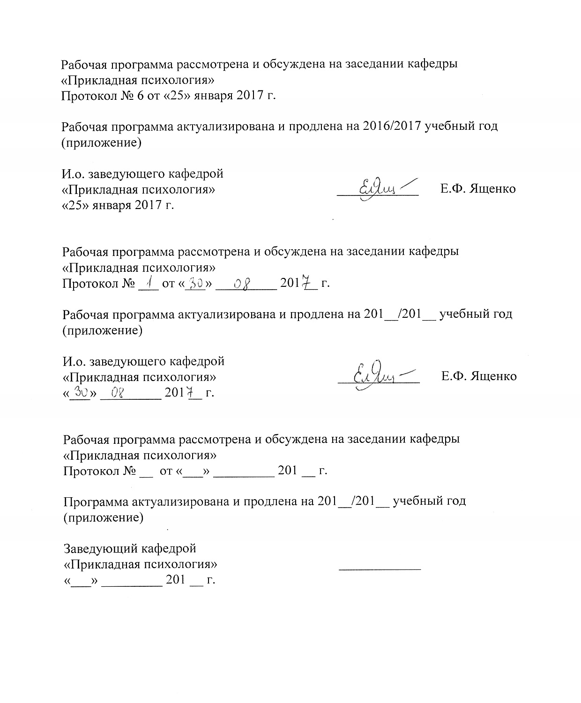
Рабочая программа рассмотрена и обсуждена на заседании кафедры
«Прикладная психология»
Протокол № 6 от «25» января 2017 г.

Рабочая программа актуализирована и продлена на 2016/2017 учебный год (приложение)

И.о. заведующего кафедрой
«Прикладная психология» ____________ Е.Ф. Ященко
«25» января 2017 г.

Рабочая программа рассмотрена и обсуждена на заседании кафедры
«Прикладная психология»
Протокол № ___ от «___» _________ 201 __ г.

Рабочая программа актуализирована и продлена на 201__/201__ учебный год (приложение)

И.о. заведующего кафедрой
«Прикладная психология» ____________ Е.Ф. Ященко
«___» _________ 201 __ г.

Рабочая программа рассмотрена и обсуждена на заседании кафедры
«Прикладная психология»
Протокол № __ от «___» _________ 201 __ г.

Программа актуализирована и продлена на 201__/201__ учебный год (приложение)

Заведующий кафедрой
«Прикладная психология» ____________
«___» _________ 201 __ г.

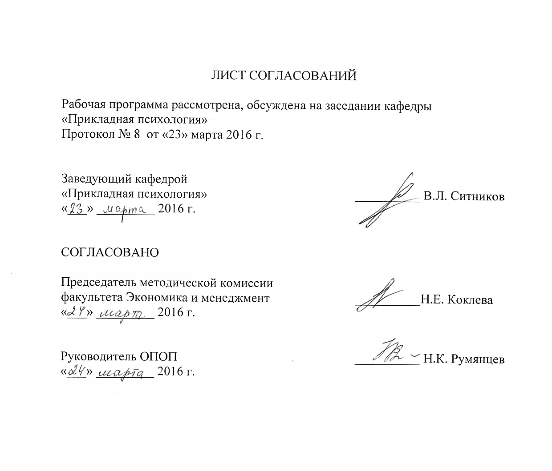
ЛИСТ СОГЛАСОВАНИЙ

Рабочая программа рассмотрена, обсуждена на заседании кафедры «Прикладная психология»
Протокол № 8 от «23» марта 2016 г.

Заведующий кафедрой
«Прикладная психология» __________ В.Л. Ситников
«___» _________ 2016 г.

СОГЛАСОВАНО

Председатель методической комиссии
факультета Экономика и менеджмент __________ Н.Е. Коклева
«___» _________ 2016 г.

Руководитель ОПОП __________ Н.К. Румянцев
«___» _________ 2016 г.

1. Цели и задачи дисциплины

Рабочая программа составлена в соответствии с ФГОС ВО, утвержденным «12» января 2016 г., приказ № 7 по направлению 38.03.02 «Менеджмент» профиль «Управление человеческими ресурсами», по дисциплине «Социальная психология».
Целью изучения дисциплины является формирование компетенций, указанных в разделе 2 рабочей программы.
Для достижения поставленной цели решаются следующие задачи:
- приобретение знаний, указанных в разделе 2 рабочей программы;
- приобретение умений, указанных в разделе 2 рабочей программы;
- приобретение навыков, указанных в разделе 2 рабочей программы.

2. . Перечень планируемых результатов обучения по дисциплине, соотнесенных с планируемыми результатами освоения основной профессиональной образовательной программы

Планируемыми результатами обучения по дисциплине являются: приобретение знаний, умений, навыков и/или опыта деятельности.
В результате освоения дисциплины обучающийся должен:
ЗНАТЬ:
- основные вехи истории социальной психологии за рубежом и в России;
- содержание основных школ и теорий и дискуссионный характер диалога между ними;
- методологические принципы отечественной социальной психологии;
- насущные проблемы сегодняшнего этапа развития мировой и отечественной социальной психологии;
- достижения и просчеты практической работы социальных психологов.
Уметь:
- анализировать и сопоставлять современные теории командообразвания;
- формировать команды различного типа;
- решать задачи по управлению процесса командообразвания в условиях реально действующих производственных структур;
- формировать и реализовывать программы и технологии, направленные на эффективное командообразование;
- работать в коллективе, толерантно воспринимая социальные, этнические, конфессиональные и культурные различия;
- осуществлять деловое общение и публичные выступления, вести переговоры, совещания, осуществлять деловую переписку и поддерживать электронные коммуникации;
- осуществлять деловое общение и публичные выступления, вести переговоры, совещания, осуществлять деловую переписку и поддерживать электронные коммуникации.
Владеть:
- техниками командообразования,
- базовыми формами, методами и методическими приемами командообразования,
- базовыми методами планирования и анализа деятельности команды в реальных и лабораторных условиях;
- навыками самоорганизации и самообразования.
Приобретенные знания, умения, навыки, характеризующие формирование компетенций, осваиваемые в данной дисциплине, позволяют решать профессиональные задачи, приведенные в соответствующем перечне по видам профессиональной деятельности в п. 2.4 основной профессиональной образовательной программы (ОПОП).
Изучение дисциплины направлено на формирование следующих общекультурных компетенций (ОК):
- способностью работать в коллективе, толерантно воспринимая социальные, этнические, конфессиональные и культурные различия (ОК-5);
- способностью к самоорганизации и самообразованию (ОК-6).
Изучение дисциплины направлено на формирование следующих общепрофессиональных компетенций (ОПК):
- способностью осуществлять деловое общение и публичные выступления, вести переговоры, совещания, осуществлять деловую переписку и поддерживать электронные коммуникации (ОПК-4).
Изучение дисциплины направлено на формирование следующих профессиональных компетенций (ПК), соответствующих виду профессиональной деятельности, на который ориентирована программа бакалавриата:
организационно-управленческая деятельность:
- владением различными способами разрешения конфликтных ситуаций при проектировании межличностных, групповых и организационных коммуникаций на основе современных технологий управления персоналом, в том числе в межкультурной среде (ПК-2).
Область профессиональной деятельности обучающихся, освоивших данную дисциплину, проведена в п.2.1. общей характеристики ОПОП
Объекты профессиональной деятельности обучающихся, освоивших данную дисциплину, приведены в п.2.2. общей характеристики ОПОП

3. Место дисциплины в структуре основной образовательной программы

Дисциплина «Социальная психология» (Б1.В.ДВ.4.1) относится к вариативной части и является дисциплиной по выбору обучающегося.

4. Объем дисциплины и виды учебной работы

Для очной формы обучения:

Вид учебной работы | Всего часов | Семестр
 |  | 4
Контактная работа (по видам учебных занятий)  В том числе:  лекции (Л)  практические занятия (ПЗ)  лабораторные работы (ЛР) | 64  32  32  - | 64  32  32  -
Самостоятельная работа (СРС) (всего) | 35 | 35
Контроль | 9 | 9
Форма контроля знаний | З | З
Общая трудоемкость: час / з.е | 108/3 | 108 / 3

5 Содержание и структура дисциплины

5.1 Содержание дисциплины

№  п/п | Наименование дисциплины | Содержание раздела
Раздел 1. Методологические основы социальной психологии
1 | Методологические основы социальной психологии | Современные представления о предмете социальной психологии. История развития зарубежной и отечественной социальной психологии. Методы в социальной психологии. Теоретические и прикладные задачи социальной психологии
Раздел 2. Общие закономерности общения и взаимодействия
2 | Общение в системе общественных и межличностных отношений. | Общие характеристики общения. Понятие, виды и функции общения. Функции человека как субъекта общения. Структура общения
3 | Перцептивная сторона общения: общение как взаимопонимание и взаимопознание людей. | Понятие «социальной перцепции» (Дж.Брунер). Механизмы межличностного восприятия. Эффекты межличностного восприятия. Структура атрибутивного процесса; виды атрибуции (Г.Келли); и ее место в межличностном восприятии. Механизмы межгруппового восприятия.
4 | Коммуникативная сторона общения - общение как обмен информацией. | Специфика обмена информацией между людьми. Средства коммуникации. Вербальная коммуникация. Основные средства невербальной коммуникации и ее функции. Коммуникативные барьеры и способы их преодоления. Субъективные каналы восприятия и передачи информации.
5 | Интерактивная сторона общения – общение как обмен действиями. | Проблема взаимодействия (интеракции) в социальной психологии. Теории взаимодействия. Основные понятия транзактного анализа. Типы взаимодействия: кооперация и конкуренция. Психологическое содержание кооперации. Проблема конфликта в социальной психологии. Структура конфликта. Виды конфликтов. Способы разрешения конфликта. Концепции управляемости конфликта
Раздел 3. Социальная психология групп.
6 | Психология больших социальных групп. | Понятие «большой» социальной группы и ее признаки. Структура психологии больших устойчивых групп. Особенности психологии социальных классов: устойчивые и динамические элементы классовой психологии. Психологическая характеристика этнических групп. Общая характеристика и типы стихийных групп: толпа, масса, публика; их особенности. Основные механизмы образования толпы
7 | Психология малой группы. | Понятие «малой группы». Классификация малых групп. Основные подходы к изучению малых групп. Структура малой группы. Развитие малой группы. Феномен группового давления. Групповая сплоченность. Лидерство и руководство. Групповые решения. Эффективность деятельности малой группы.
Раздел 4. Социальная психология личности.
8 | Проблема личности в социальной психологии. Социализация. | Проблемы личности в социальной психологии Социализация: широкий и узкий смысл термина. Этапы социализации (различные принципы их выделения в различных психологических школах). Концепция Э.Эриксона и ее значение в социально - психологическом исследовании социализации. Институты социализации. Механизмы социализации.
9 | Социальная установка. | Понятие социальной установки. Традиция исследования социальных установок – аттитюдов – в западной социальной психологии. Функции и структура социальных установок. Соотношение социальных установок и реального поведения. Иерархическая структура диспозиций личности и место социальных установок в этой иерархии (концепция В.А.Ядова). Проблема изменения социальных установок.
Раздел 5. Прикладные исследования социальной психологии.
10 | Особенности и основные направления прикладного исследования и практической работы в социальной психологии. | Проблема прикладного исследования и проблема практической работы социального психолога, статус прикладного исследования в современной науке и его специфика в социальной психологии. Критерии эффективности прикладного социально-психологического исследования. Основные роли социального психолога-практика: консультант, эксперт, руководитель тренинга (тренер).

5.2 Разделы дисциплины и виды занятий

№  п/п | Наименование  разделов дисциплин | Л | ПЗ | ЛР | СРС
1 | Методологические основы социальной психологии | 4 | 4 | - | 3
2 | Общие закономерности общения и взаимодействия | 10 | 10 | - | 10
3 | Социальная психология групп | 10 | 10 | - | 12
4 | Социальная психология личности. | 6 | 6 | - | 8
5 | Прикладные исследования социальной психологии | 2 | 2 | - | 2
 | Итого | 32 | 32 |  | 35

6. Перечень учебно-методического обеспечения для самостоятельной работы обучающихся по дисциплине

№  п/п | Наименование раздела  дисциплины | Перечень учебно-методического обеспечения
1 | Методологические основы социальной психологии | - Андреева, Г.М. Социальная психология [Электронный ресурс] : учебник. — Электрон. дан. — М. : Аспект Пресс, 2014. — 368 с. — Режим доступа: http://e.lanbook.com/books/element.php?pl1_id=68756  - Будаева В.К. Социальная психология. [Электронный ресурс]: Учебно-методическое пособие. — Электрон. дан. — Улан-Удэ: Издательство ВСГТУ, 2006. - 50 с. — Режим доступа: http://window.edu.ru/resource/866/40866  - Комарова А.В., Слотина Т.В., Ситников В.Л. Практикум по психологии общения: учебное пособие. - СПб.: ПГУПС, 2012. – 92 с.  - Красова Е.Ю. Социальная психология. [Электронный ресурс]: Учебно-методическое пособие. — Электрон. дан. — Воронеж: ИПЦ ВГУ, 2007. - 50 с. — Режим доступа: http://window.edu.ru/resource/285/59285  - Ситников В.Л., Комарова А.В., Слотина Т.В. Практикум по психологии командообразования. – СПб.: ПГУПС, 2011. – 216 с.
2 | Общие закономерности общения и взаимодействия
3 | Социальная психология групп
4 | Социальная психология личности.
5 | Прикладные исследования социальной психологии

7. Фонд оценочных средств для проведения текущего контроля успеваемости и промежуточной аттестации обучающихся по дисциплине

Фонд оценочных средств по дисциплине является неотъемлемой частью рабочей программы и представлен отдельным документом, рассмотренным на заседании кафедры «Прикладная психология» и утвержденным заведующим кафедрой.

8. Перечень основной и дополнительной учебной литературы, нормативно-правовой документации и других изданий, необходимых для освоения дисциплины

8.1 Перечень основной учебной литературы, необходимой для освоения дисциплины
- Андреева, Г.М. Социальная психология [Электронный ресурс] : учебник. — Электрон. дан. — М. : Аспект Пресс, 2014. — 368 с. — Режим доступа: http://e.lanbook.com/books/element.php?pl1_id=68756
- Комарова А.В., Слотина Т.В., Ситников В.Л. Практикум по психологии общения: учебное пособие. - СПб.: ПГУПС, 2012. – 92 с.
- Ситников В.Л., Комарова А.В., Слотина Т.В. Практикум по психологии командообразования. – СПб.: ПГУПС, 2011. – 216 с.

8.2 Перечень дополнительной учебной литературы, необходимой для освоения дисциплины
- Богданова О.Ю., Марковская И.М. Качественные методы социально-психологических исследований. [Электронный ресурс]: Учебное пособие. — Электрон. дан. — Челябинск: Изд-во ЮУрГУ, 2001. - 110 с. — Режим доступа: http://window.edu.ru/resource/335/71335
- Будаева В.К. Социальная психология. [Электронный ресурс]: Учебно-методическое пособие. — Электрон. дан. — Улан-Удэ: Издательство ВСГТУ, 2006. - 50 с. — Режим доступа: http://window.edu.ru/resource/866/40866
- Калашникова С.М. Теории малых групп. [Электронный ресурс]: Хрестоматия. — Электрон. дан. — Воронеж: Изд-во ВГУ, 2004. - 67 с. — Режим доступа: http://window.edu.ru/resource/951/39951
- Красова Е.Ю. Социальная психология. [Электронный ресурс]: Учебно-методическое пособие. — Электрон. дан. — Воронеж: ИПЦ ВГУ, 2007. - 50 с. — Режим доступа: http://window.edu.ru/resource/285/59285
- Марковская И.М. Основы социально-психологических знаний. [Электронный ресурс]: Учебное пособие. — Электрон. дан. Челябинск: Изд-во ЮУрГУ, 2004. - 61 с. — Режим доступа: http://window.edu.ru/resource/336/71336
- Мельникова Н.Н. Социально-психологическая адаптация личности. [Электронный ресурс]: Методические указания. — Электрон. дан. — Челябинск: Изд-во ЮУрГУ, 2002. - 34 с. — Режим доступа: http://window.edu.ru/resource/330/71330
- Халтагарова О.Д. Основы психологии. Раздел "Социальная психология". [Электронный ресурс]: Учебное пособие. Часть 2. — Электрон. дан. — Улан-Удэ: Издательство ВСГТУ, 2005. - 88 с. — Режим доступа: http://window.edu.ru/resource/870/40870
- Щетинина А.М. Социализация и индивидуализация в детском возрасте. [Электронный ресурс]: Учебное пособие. — Электрон. дан. — Великий Новгород: НовГУ им. Ярослава Мудрого, 2004. - 132 с. — Режим доступа: http://window.edu.ru/resource/170/48170

8.3 Перечень нормативно-правовой документации, необходимой для освоения дисциплины
При освоении данной дисциплины нормативно-правовая документация не используется

8.4 Другие издания, необходимые для освоения дисциплины
При освоении данной дисциплины другие издания не используются.

9. Перечень ресурсов информационно-телекоммуникационной сети «Интернет», необходимых для освоения дисциплины

- Научная электронная библиотека [Электронный ресурс] - Режим доступа:http://elibrary.ru/, свободный;
- Электронная библиотека онлайн «Единое окно к образовательным ресурсам» [Электронный ресурс]. Режим доступа: http://window.edu.ru, свободный. — Загл. с экрана.
- Личный кабинет обучающегося и электронная информационно-образовательная среда [Электронный ресурс]. Режим доступа: http://sdo.pgups.ru (для доступа к полнотекстовым документам требуется авторизация).

10. Методические указания для обучающихся по освоению дисциплины

Порядок изучения дисциплины следующий:
- Освоение разделов дисциплины производится в порядке, приведенном в разделе 5 «Содержание и структура дисциплины». Обучающийся должен освоить все разделы дисциплины с помощью учебно-методического обеспечения, приведенного в разделах 6, 8 и 9 рабочей программы.
- Для формирования компетенций обучающийся должен представить выполненные типовые контрольные задания или иные материалы, необходимые для оценки знаний, умений, навыков и (или) опыта деятельности, предусмотренные текущим контролем (см. фонд оценочных средств по дисциплине).
- По итогам текущего контроля по дисциплине, обучающийся должен пройти промежуточную аттестацию (см. фонд оценочных средств по дисциплине).

11. Перечень информационных технологий, используемых при осуществлении образовательного процесса по дисциплине, включая перечень программного обеспечения и информационных справочных систем

Перечень информационных технологий, используемых при осуществлении образовательного процесса по дисциплине:
- технические средства (компьютерная техника, наборы демонстрационного оборудования);
- методы обучения с использованием информационных технологий (демонстрация мультимедийных материалов);
- электронная информационно-образовательная среда Петербургского государственного университета путей сообщения Императора Александра I [Электронный ресурс]. Режим доступа: http://sdo.pgups.ru;
– программное обеспечение:
Microsoft Windows XP;
Microsoft Office 2007 (до 2018).

12. Описание материально-технической базы, необходимой для осуществления образовательного процесса по дисциплине

Материально-техническая база, необходимая для осуществления образовательного процесса по дисциплине включает в свой состав специальные помещения:
- учебные аудитории для проведения занятий лекционного типа, занятий семинарского типа, групповых и индивидуальных консультаций, текущего контроля и промежуточной аттестации,
- помещения для самостоятельной работы;
- помещения для хранения и профилактического обслуживания технических средств обучения.
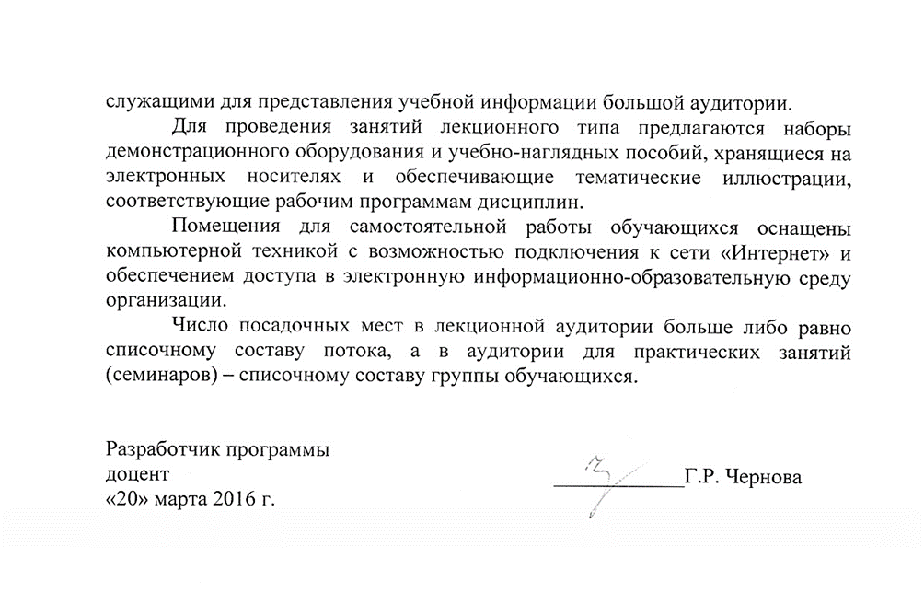
служащими для представления учебной информации большой аудитории.
Для проведения занятий лекционного типа предлагаются наборы демонстрационного оборудования и учебно-наглядных пособий, хранящиеся на электронных носителях и обеспечивающие тематические иллюстрации, соответствующие рабочим программам дисциплин.
Помещения для самостоятельной работы обучающихся оснащены компьютерной техникой с возможностью подключения к сети «Интернет» и обеспечением доступа в электронную информационно-образовательную среду организации.
Число посадочных мест в л екционной аудитории больше либо равно списочному составу потока, а в аудитории для практических занятий (семинаров) – списочному составу группы обучающихся.

Разработчик программы
доцент ____________Г.Р. Чернова
«20» марта 2016 г.

